De l’électricité dans l’air
PROGRAMMES : ST, STE, ATS
DÉMARCHE : Conception technologique
CONCEPTS : Électricité statique
Charge électrique
Loi de Coulomb (STE)
MANUEL : Chapitre 5

Capsules Info : activités
Plusieurs objets peuvent être chargés d’électricité statique. Mais comment peut-on vérifier qu’un objet est chargé ? L’instrument que vous allez réaliser dans cette activité, à l’aide de matériaux simples, vous permettra d’observer la présence d’électricité statique.
Pour vous aider à répondre aux questions de cette activité, consultez les pages 141 à 149
de votre manuel.
IDENTIFIER UN BESOIN ET CHOISIR UNE SOLUTION
1. Au cours de cette activité, vous apprendrez comment fabriquer un électroscope à feuilles.
Qu’est-ce qu’un électroscope à feuilles ?

Capsule info 6
ÉTABLIR LES PRINCIPES DE FONCTIONNEMENT
2. Complétez le schéma de principe de l’électroscope que vous devrez construire en dessinant :
a) le trajet accompli par les électrons lorsqu’une règle chargée négativement touche
à l’électroscope;
b) le mouvement des feuilles d’aluminium.
Schéma de principe
3. Quel est le phénomène qui permet de faire passer les électrons de la règle à l’électroscope ?
4. Pourquoi les feuilles d’aluminium se repoussent-elles lorsqu’on électrise l’électroscope ?
ÉTABLIR LES PRINCIPES DE CONSTRUCTION
5. Voici la liste du matériel et des matériaux nécessaires à la construction de votre électroscope.
Matériel et matériaux
• Un pot de plastique transparent • Du ruban adhésif
• Une feuille de carton • Des ciseaux
• Un clou de 4 cm ou plus • Une règle
• Une feuille de papier d’aluminium • Un crayon
6. À l’aide de la liste du matériel et des matériaux qui précède, complétez le schéma
de construction de l’électroscope :
a) en indiquant le nom des pièces ;
b) en complétant la légende des matériaux ;
c) en indiquant où sera utilisé l’organe de liaison à l’aide du symbole approprié (X).
Schéma de construction
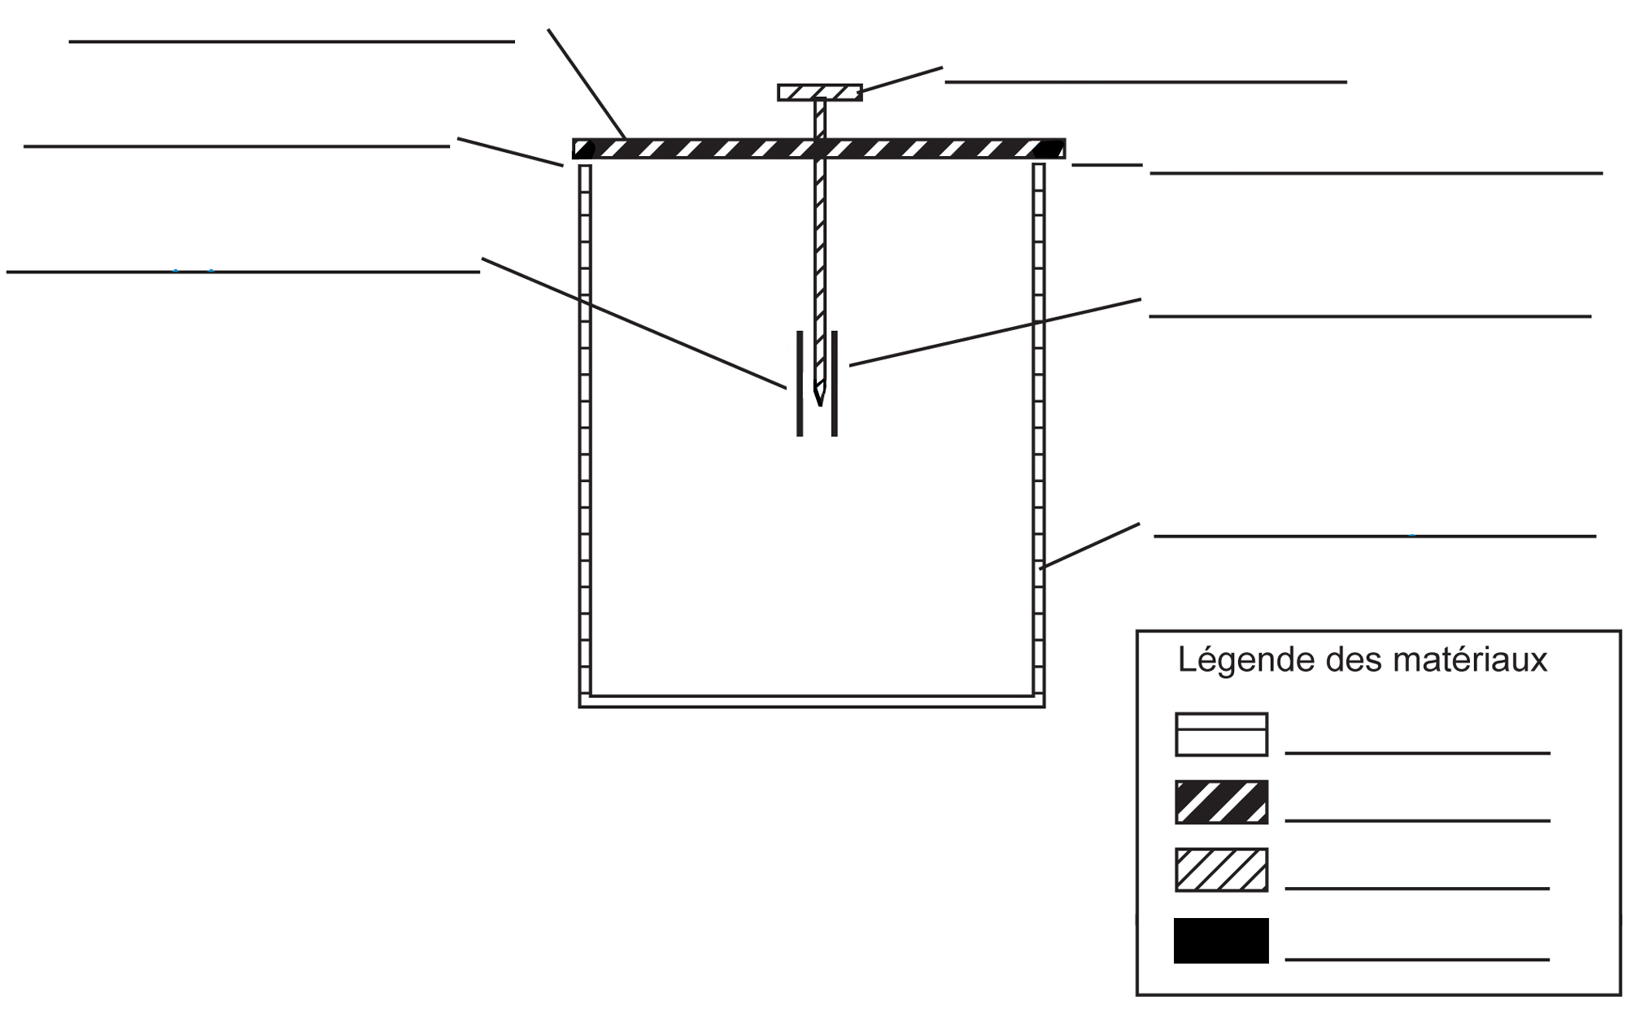
CONSTRUIRE ET VÉRIFIER UN PROTOTYPE
7. Construisez votre prototype en suivant les étapes de la gamme de fabrication présentée
en annexe.
8. Vérifiez le fonctionnement de votre électroscope. Chargez une règle en plastique à l’aide
d’un morceau de laine et approchez la règle du clou de l’électroscope. Votre électroscope fonctionne-t-il comme prévu ? Sinon, quel est le problème ?
9. De quelle façon avez-vous électrisé la règle ?
10. Pourquoi la règle était-elle chargée négativement ?

11. De quelle façon avez-vous électrisé l’électroscope ?

12. Quelle était la charge de l’électroscope ? Pourquoi ?

13. Vous avez peut-être remarqué que plus vous approchiez la règle de l’électroscope, plus
les feuilles d’aluminium s’éloignaient l’une de l’autre. À l’inverse, plus vous éloigniez
la règle, plus les feuilles se rapprochaient. Quelle loi explique ce phénomène ?
Comment s’énonce cette loi ?

STE

ANNEXE
Gamme de fabrication – Électroscope
Matériaux : un pot de plastique transparent, une feuille de carton, un clou de 4 cm ou plus, une feuille de papier d’aluminium, du ruban adhésif
N° | Opération | Croquis |  | Matériel
10 | Mesurage et traçage
11 | Placer le pot de plastique à l’envers sur la feuille de carton et tracer un cercle autour du pot. | 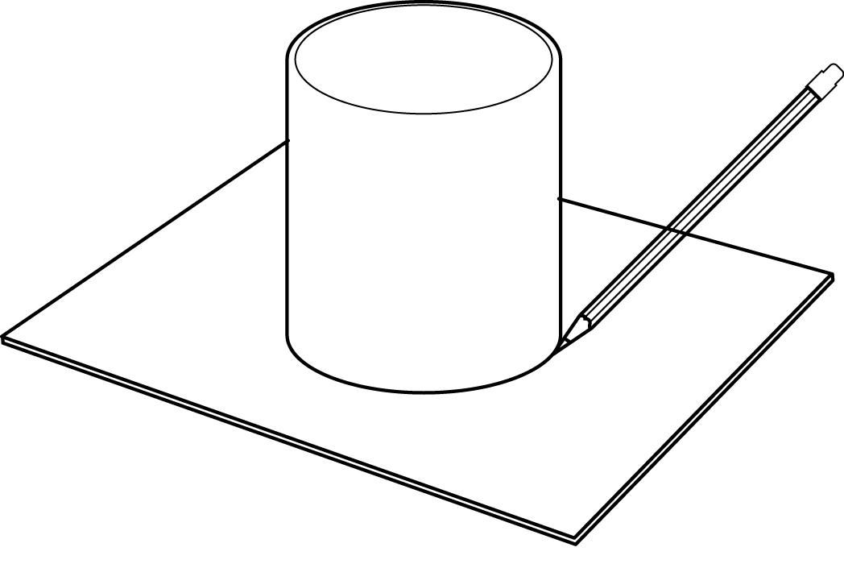 |  | • Un crayon
12 | Tracer un rectangle de 50 mm sur 5 mm sur une feuille de papier d’aluminium. | 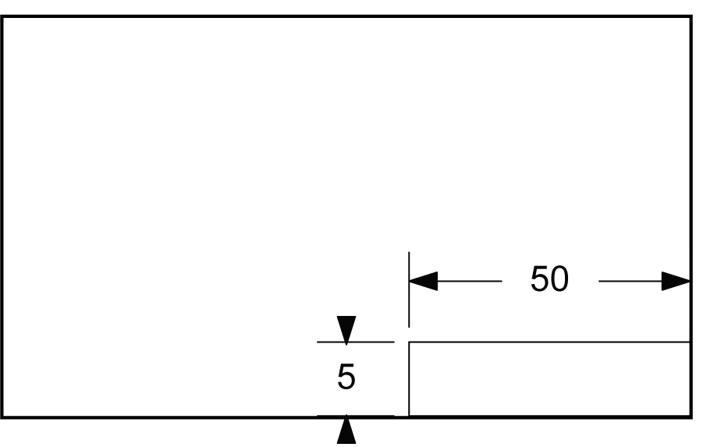 |  | • Une règle  • Un crayon
20 | Usinage
21 | Découper le cercle dans la feuille de carton. | 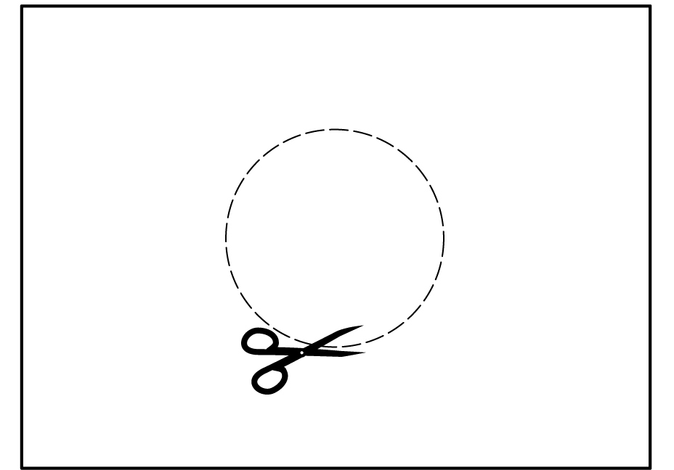 |  | • Des ciseaux

22 | Découper le rectangle dans la feuille de papier d’aluminium. | 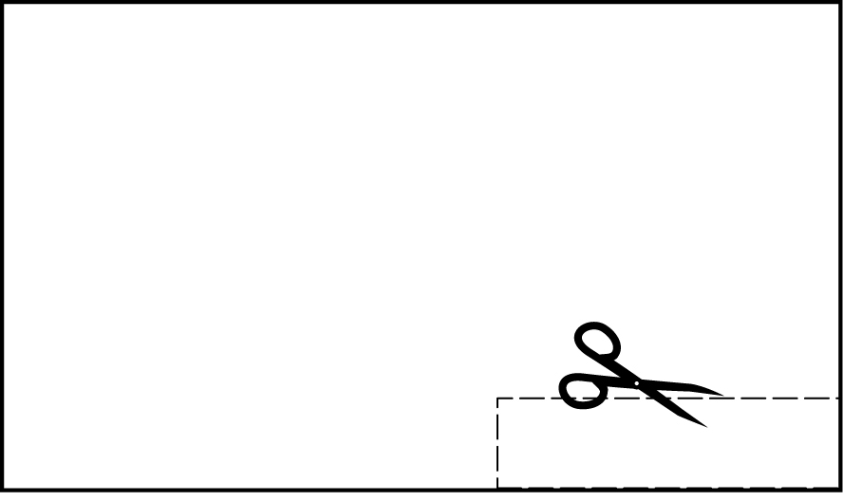 | • Des ciseaux
23 | Plier en deux le rectangle en papier d’aluminium et le couper de façon à obtenir deux rectangles de 25 mm  de long. | 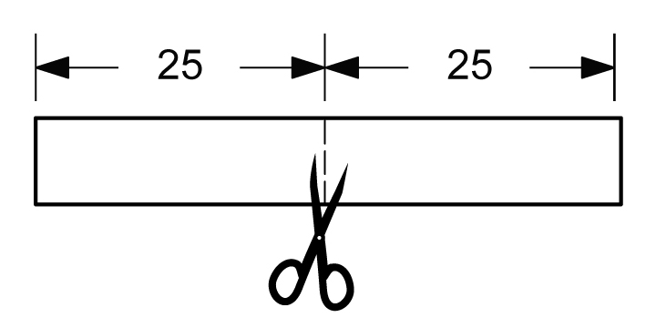 | • Des ciseaux
30 | Assemblage
31 | Insérer le clou au centre du cercle en carton et  le laisser dépasser de  10 mm à la surface. | 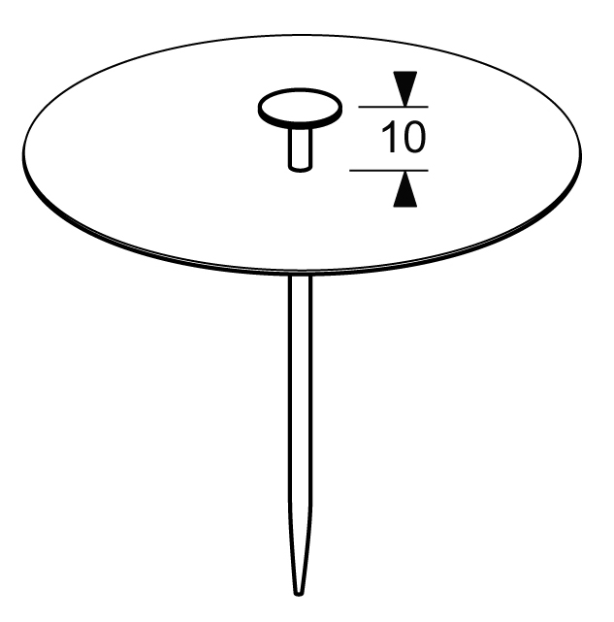
32 | Placer les deux rectangles en papier d’aluminium face à face, un de chaque côté de l’extrémité inférieure  du clou, de façon que  10 mm de chaque rectangle touche  au clou. | 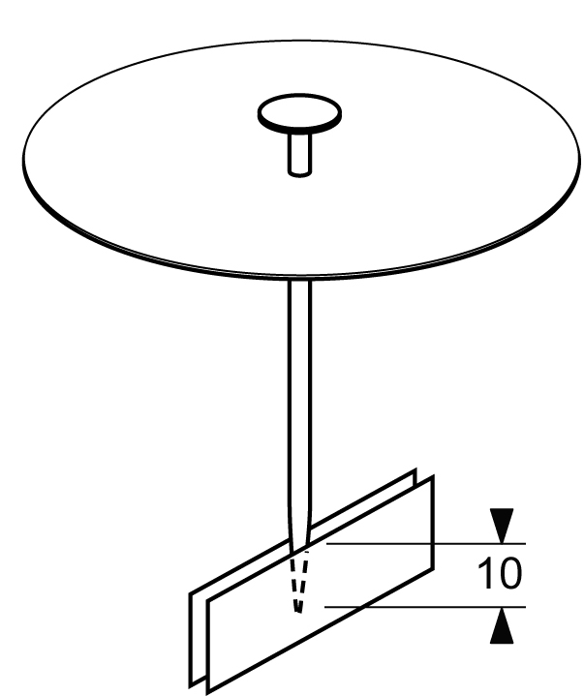

33 | Fixer les rectangles au clou à l’aide du ruban adhésif. | 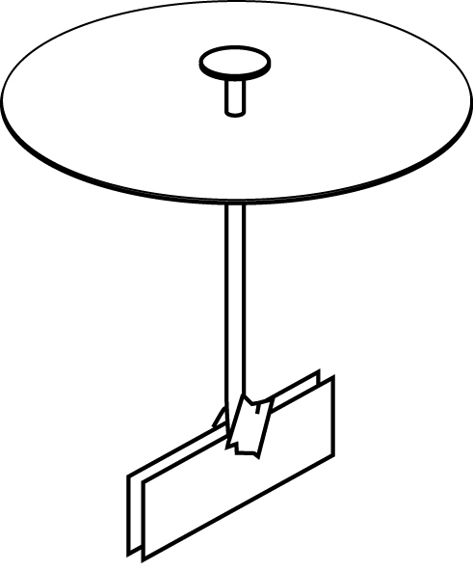
34 | Placer le cercle en carton sur le pot de façon que l’extrémité  du clou portant les rectangles en papier d’aluminium se trouve dans le pot. | 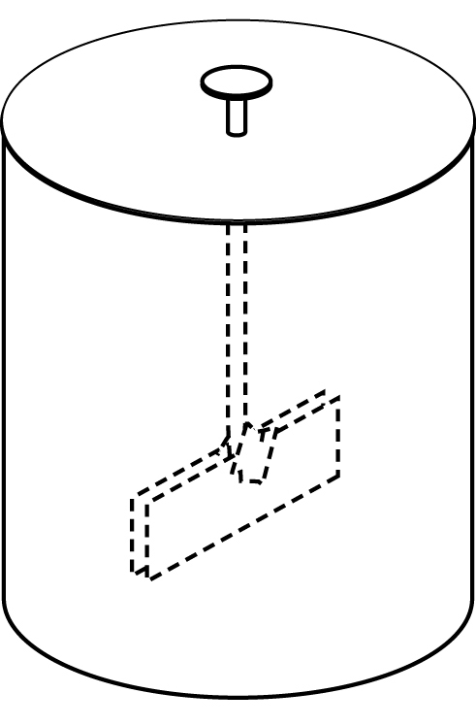
35 | Fixer le cercle en carton au pot à l’aide du ruban adhésif. | 